Утвержден
заведующим ГБДОУ детский сад № 64 Заслушан на общем собрании
комбинированного вида ГБДОУ № 64 29.08.2014
Невского района Санкт-Петербурга
_______________/О.Э.Федорова/
01.09.2014 года

ПУБЛИЧНЫЙ ДОКЛАД
ГОСУДАРСТВЕННОГО БЮДЖЕТНОГО ДОШКОЛЬНОГО ОБРАЗОВАТЕЛЬНОГО УЧРЕЖДЕНИЯ ДЕТСКИЙ САД № 64 КОМБИНИРОВАННОГО ВИДА
НЕВСКОГО РАЙОНА САНКТ-ПЕТЕРБУРГА
ПО ИТОГАМ РАБОТЫ В 2013-2014 УЧЕБНОМ ГОДУ

Санкт-Петербург
2014
Публичный доклад ГБДОУ детского сада № 64 адресован широкому кругу читателей и призван проинформировать все заинтересованные стороны о состоянии и перспективах развития нашего дошкольного учреждения.

Структура публичного доклада.
- Общая характеристика ГБДОУ………………………………….стр.2
- Особенности образовательного процесса……………………….стр.6
- Условия осуществления образовательного процесса………….стр.8
- Результаты деятельности ГБДОУ………………………………..стр.10
- Кадровый потенциал………………………………………………стр.13
6. Финансовые ресурсы и их использование……………………….стр.16
7. Решения, принятые по итогам общественного обсуждения… ..стр. 16
- Заключение. Перспективы и планы развития…………………...стр.17

1.Общая характеристика образовательного учреждения

Полное наименование образовательного учреждения
Государственное бюджетное дошкольное образовательное учреждение детский сад № 64
комбинированного вида Невского района Санкт-Петербурга.
Год открытия дошкольного образовательного учреждения 1992 год.
Организационно-правовая форма
Образовательное учреждение

Государственный статус учреждения - детский сад комбинированного вида второй категории. С 2008 года переименовано в учреждение комбинированного вида, имеющее как общеобразовательные группы, так и группы для ослабленных и часто болеющих детей, детей с пищевой аллергией.

Учредитель Учредителем Образовательного учреждения является субъект Российской Федерации - город федерального значения Санкт-Петербург, в лице исполнительного органа государственной власти Санкт-Петербурга - администрации Невского района Санкт-Петербурга– Администрация района.
Место нахождения Администрации района: 192131, Санкт-Петербург, проспект Обуховской Обороны, дом 163.
Образовательное учреждение находится в ведении Комитета по образованию – Комитет по образованию.
Место нахождения Комитета по образованию: 190000, Санкт-Петербург, переулок Антоненко, дом 8, литера А.

Лицензия на образовательную деятельность
От 06.12.2011 г. регистрационный №1038 , 78 № 001318
Срок действия - бессрочно
Лицензия на право осуществления медицинской деятельности
От 19.11.2009 г. ФС 78-01-001680
Срок действия- 5 лет
Устав ГБДОУ утвержден распоряжением Комитета по образованию от 24 июня 2014 года № 2790-р
Фактический и юридический адрес образовательного учреждения:
Учреждение находится по адресу: ул. Крыленко д.45 кор.2, Литер А. Дошкольное образовательное учреждение расположено недалеко от метро «Улица Дыбенко», Муниципальный транспорт: автобус 140, 97; троллейбус 14,27; маршрутное такси 155, 97, 140

Телефон: 586-64-36

Факс (812) 586-64-36

Е-mail: gdou64neva@mail.ru

Адрес официального сайта ГБДОУ в интернете: http://2berega.spb.ru/org/gdou-64

Режим работы дошкольного учреждения:
Пятидневная рабочая неделя с 7.00 до 19.00 часов (12-ти часовое пребывание), выходные суббота, воскресенье, государственные праздники;

Прием детей осуществляется на основании распоряжения Комитета по образованию Санкт-Петербурга № 1633-р от 20.11.2008. (в ред. Распоряжений Комитета по образованию Правительства Санкт-Петербурга от 31.05.2011 N 998-р, от 15.07.2011 N 1394-р, от 15.11.2011 N 2424-р, от 22.03.2012 N 762-р)
Единая электронная очередь для детей дошкольного возраста, нуждающихся в местах в дошкольных образовательных организациях (с 1 января 2014 года)
Алгоритм рассмотрения заявки на предоставление услуги «Запись в детские сады» через портал «Государственные услуги в Санкт-Петербурге»
С 01.07.2011 года запись ребенка в детский сад осуществляется следующим образом:
1. В многофункциональных центрах Невского района.
Сектор 2 многофункционального центра предоставления государственных услуг Невского района:
- Адрес: пр. Большевиков, д.8
- Телефон: 573-96-75 (МФЦ) или 573-90-00 (Городской Центр телефонного обслуживания)
- Адрес: ул. Народная, д. 98, литера О
- Телефон: (812) 573-90-00
- Часы работы - ежедневно - с 9.00 до 21.00, без перерыва на обед.
Сектор 1 многофункционального центра предоставления государственных услуг Невского района:
- Адрес: ул. Седова, д.69, к.1
- Телефон: 573-96-80 (МФЦ) или 573-90-00 (Городской Центр телефонного обслуживания)
- Часы работы - ежедневно - с 9.00 до 21.00, без перерыва на обед.
Предоставляемые документы:
- паспорт родителя (законного представителя) ребенка;
- свидетельство о рождении ребенка;
- справка из детской поликлиники о состоянии здоровья ребенка.
2. Через электронный Интернет-портал электронных услуг Санкт-Петербурга «Государственные услуги в Санкт-Петербурге».
3. В Комиссии по комплектованию государственных образовательных учреждений, реализующих основную общеобразовательную программу дошкольного образования Невского района Санкт-Петербурга по адресу: ул. Ивановская, д. 11, каб.№ 105, вторник с 15.00 до 18.00, четверг с 10.00 до 12.00

Для зачисления ребёнка в ГБДОУ родителям необходимо предъявить следующие
документы:
- направление, выданного Комиссией по комплектованию государственных
образовательных учреждений, реализующих основную общеобразовательную
программу дошкольного образования;
- заявление родителя (законного представителя);
- свидетельства о рождении ребенка;
- документ, удостоверяющий наличие у ребенка гражданства Российской Федерации;
- документ, удостоверяющий личность ребенка, являющегося иностранным
гражданином, лицом без гражданства;
- документ, подтверждающий законность пребывания (проживания) в Российской
Федерации ребенка, являющегося иностранным гражданином, лицом без гражданства;
- медицинского заключения: медицинской карты ребенка (форма N 026/У);
- документ, удостоверяющий личность родителя (законного представителя).

Структура ГБДОУ

В ГБДОУ функционируют 11 групп, из них:
- 1 группа раннего возраста (с 2х до 3х лет) - оздоровительной направленности
- 3 младшие группы (с 3х до 4х лет) - 2 группы оздоровительной направленности и 1 группа общеразвивающей направленности
- 2 средние группы – (с 4х до 5и лет) - 1 группа оздоровительной направленности и 1 группа общеразвивающей направленности
- 2 старшие группы (с 5 до 6 лет) – общеразвивающей направленности
- 2 подготовительные к школе группы (с 6 до 7 лет) - общеразвивающей направленности
- 1 группа кратковременного пребывания (с 2х до 3х лет) общеразвивающей направленности

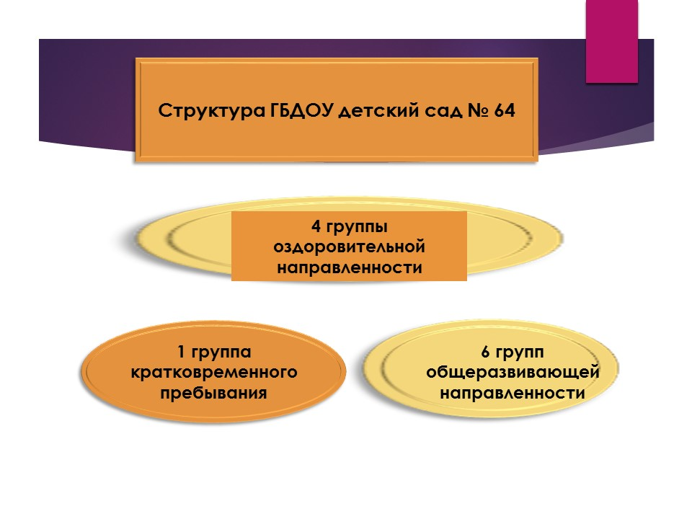

Контингент ГБДОУ:
Наполняемость групп:
ясельная группа - 23
1 младшая группа - 25
2 младшая группа – 25
3 младшая группа – 22
1 средняя группа - 25
2 средняя группа - 22
1 старшая группа - 22
2 старшая группа -23
1 подготовительная к школе группа - 24
2 подготовительная к школе группа - 23
группа кратковременного пребывания -15

Общая численность воспитанников 2010-2014г.

Структура управления ГБДОУ

Управление Образовательным учреждением осуществляется в соответствии с действующим законодательством и Уставом учреждения, строится на принципах единоначалия и самоуправления.

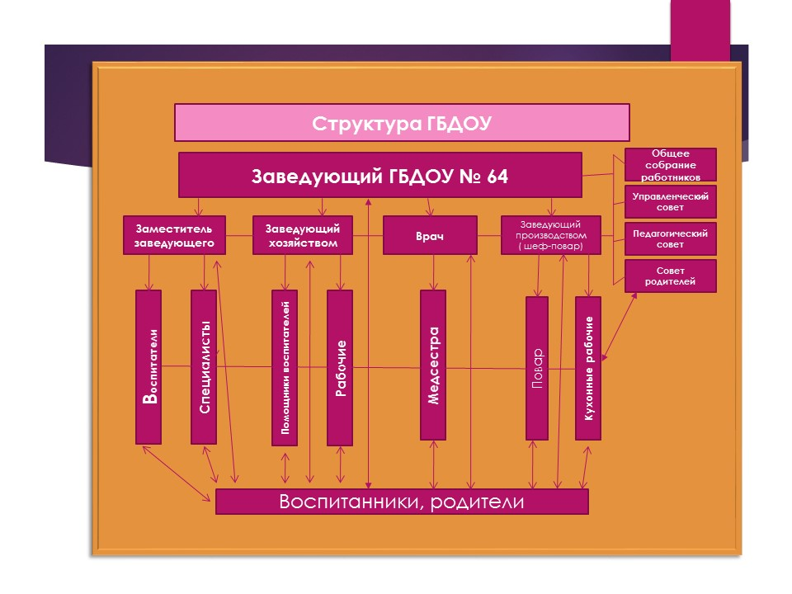

Заведующий ГБДОУ - Федорова Ольга Эриковна - Заслуженный учитель Российской Федерации, Почетный работник общего образования Российской Федерации.
Часы приема: вторник, с 14.00 до 18.00,
Телефон/факс: 8(812)586-64-36
Заместитель заведующего - Мичурина Елена Васильевна,
Часы приема: вторник 15.00-18.00
Четверг 10.00-12.00. Телефон/факс 8(812)586-95-26
Заведующий хозяйством - Синельникова Татьяна Ивановна.
Часы приема вторник 15.00-18.00. Телефон:8(812)586-64-36

Формами самоуправления являются:
- Общее собрание работников;
- Управляющий совет
- Педагогический Совет.
- Совет родителей
- Профсоюзный комитет

Работа Образовательного учреждения контролируется Администрацией Невского района и Комитетом по образованию Санкт-Петербурга.

2. Особенности образовательного процесса

Основным предметом деятельности ГБДОУ является реализация основной общеобразовательной программы дошкольного образования.

Технологии: В.Г. Алямовская «Здоровье»;
Л.Д. Глазырина «Физическая культура – дошкольникам».
О.Л. Князева, Р.Б. Стеркина «Основы безопасности детей дошкольного возраста»;
Т. С. Комарова, Л. В. Куцакова, Л. Ю. Павлова «Трудовое воспитание в детском саду. Программа и методические рекомендации»
С.Н.Николаева «Юный эколог: Программа экологического воспитания дошкольников»

При организации образовательного процесса воспитатели учитывают принципы интеграции образовательных областей (социально – коммуникативное развитие, познавательное развитие, речевое развитие, художественно-эстетическое развитие, физическое развитие) в соответствии с возрастными возможностями и особенностями воспитанников. В основу организации образовательного процесса положен комплексно-тематический принцип с приоритетом ведущей игровой деятельностью, а решение программных задач осуществляется в разных формах совместной деятельности взрослых и детей, а также в самостоятельной деятельности детей не только в рамках непосредственно образовательной деятельности, но и в проведении режимных моментов в соответствии со спецификой дошкольного образования.
Образовательная деятельность осуществляется в различных видах детской деятельности: игровая; коммуникативная; познавательно-исследовательская; восприятие художественной литературы; самообслуживание и элементарный бытовой труд; конструирование; музыкальная; изобразительная; двигательная деятельность, включая взаимодействие с семьей и социумом по реализации основной общеобразовательной программы дошкольного учреждения. В группах и других помещениях детского сада создана предметно-развивающая среда, которая обеспечивает развитие ребенка в разных видах детской деятельности в соответствии с основной общеобразовательной программой дошкольного образования.
Развивающая предметно-пространственная среда содержательна, насыщенна, трансформируема, полифункциональна, вариативна, доступна и безопасна. Непосредственно образовательная деятельность проводится по подгруппам, с учетом возрастных особенностей уровня развития воспитанников и индивидуально. Объем образовательной нагрузки, включая НОД определен ГБДОУ в соответствии с СанПиН 2.4.1.3049-13 "Санитарно-эпидемиологические требования к устройству, содержанию и организации режима работы дошкольных образовательных организаций", утвержденным постановлением Главного государственного санитарного врача Российской Федерации от 15 мая 2013 г. N 26 (зарегистрировано Министерством юстиции Российской Федерации 29 мая 2013 г., регистрационный N 28564).

Режим двигательной активности детей:

- утренняя гимнастика,
- физкультурные и музыкальные занятия,
- плавание,
- бодрящая гимнастика после сна,
- подвижные игры и спортивные упражнения в группе и на прогулке,
- физкультурные минутки на занятиях,
- спортивные и музыкальные досуги,
- физкультурные и музыкальные праздники,
- Дни здоровья

Социальное партнерство учреждения

С целью совершенствования качества образовательной работы и социального партнерства заключены договора
Государственное бюджетное дошкольное образовательное учреждение детский сад № 64 комбинированного вида

Школа № 591
- оформление материалов в родительские уголки по вопросам подготовки ребенка к школе,
- экскурсии в школу воспитанников детского сада,
- проведение совместных праздников «Масленица», «Веселые старты»,

Детская районная библиотека имени
Н.Рубцова.
Организовываются экскурсии в библиотеку с представлением детям мультимедийных презентаций по темам: « Осторожно дорога!», «Будь здоров!» «В гостях у сказки»,« День рождения города».«День победы»

Муниципальный совет МО №54
- участие в конкурсах для
воспитанников детского сада
- участие в субботнике

Городская детская поликлиника № 58
Анализ заболеваемости детей, профилактический осмотр, оформление эпикризов, проведение плановых прививок, плановые обследования.
Врач поликлиники проводил контроль соблюдения санитарно-эпидемиологического режима в ДОУ, организация питания.

3. Условия осуществления образовательного процесса.

Охрана и укрепление здоровья детей

Безопасность детей и сотрудников ГБДОУ обеспечивается:

- вахта при входе в учреждение;
- ограждение вокруг детского сада;
- наличием домофонов на входных дверях;
- наличием тревожной кнопки;
- автоматической пожарной сигнализацией и системой оповещения о пожаре.
- наличие уличного видеонаблюдения

Питание
Кухня-пищеблок расположена на первом этаже. Пищеблок оснащен необходимым оборудованием: холодильный шкаф, морозильная камера, бытовой холодильник для хранение проб, электроплиты, электрическая мясорубка, овощерезка, картофелечистка, электрический кипятильник, очиститель воды.
В учреждении организовано 4х разовое питании, на основе примерного 10 дневного меню, утвержденного Управлением социального питания и Территориальным отделом управления федеральной службы по надзору в сфере защиты прав потребителей и благополучия человека по Санкт-Петербургу в Невском районе.
В меню представлены разнообразные блюда, исключены их повторы. В ежедневный рацион питания включены фрукты и овощи.
Для аллергиков осуществляется замена продуктов питания на основании справки от врача- аллерголога. Таким образом, детям обеспечено разнообразное, полноценное, сбалансированное питание.

ГБДОУ специализируется на работе с часто и длительно болеющими детьми, поэтому большое внимание уделяется здоровью и физическому развитию детей:

Медицинское обслуживание
Медицинский блок ГБДОУ получил высокую оценку при лицензировании медицинских услуг Лицензия ФС 78-01-001680 от 19.11.2009 г.
Лицензированы:
- осуществление доврачебной медицинской помощи,
- лечебная физкультура,
- медицинский массаж,
- сестринское дело в педиатрии,
- физиотерапия,
- осуществление амбулаторно- поликлинической медицинской помощи,
- осуществление первичной медико-санитарной помощи по педиатрии.

Условия в учреждении для медицинской профилактической работы:
- медицинский кабинет (с изолятором и процедурным кабинетом)

Кабинет оснащен современным оборудованием и аппаратурой, обслуживаются опытным медицинским персоналом. Прием, осмотр и контроль за здоровьем детей осуществляет врач детской поликлиники № 58 Харитонова Лиля Викторовна
Освещенность всех помещений соответствует требованиям СанПиН, мебель современная, подбирается в соответствии с ростом детей.
В группах установлены бактерицидные лампы.

Условия для физкультурно-оздоровительной работы:
- физкультурный зал, обеспеченный необходимым физкультурным оборудованием и пособиями;
- бассейн с залом сухого плавания, душевой, раздевалкой;
- в каждой группе оборудован физкультурный уголок, организуются разнообразные виды закаливания (воздушные ванны, босо хождение, полоскание горла водой комнатной температуры, обливание рук, обширное умывание и др.), дыхательная гимнастика.

Все базисные компоненты развивающей предметной среды, созданной в учреждении, обеспечивают оптимальные условия для полноценного физического, эстетического, познавательного и социального развития детей. К ним относятся:
- групповые, оборудованные игровыми пособиями в соответствии с возрастом, требованиям программы и индивидуальными запросами детей, установлена различная мебель (столы, стулья, стеллажи) в соответствии с ростом детей, необходимым дидактическим материалом, ежегодно пополняется и обновляется игротека, закупаются канц. товары; при каждой группе есть спальня;
- музыкальный зал;
- физкультурный зал;
- бассейн, с раздевалкой, душевой, залом сухого плавания (оборудован системой
вентиляции с подогревом воздуха, системой фильтрации воды), оснащен необходимыми для обучения детей плаванию пособиями, игрушками.
Данные компоненты развивающей среды обеспечивают возможность организации разнообразной детской деятельности по интересам, гармоничное развитие каждого ребенка.

4. Результаты деятельности ГБДОУ

Посещаемость воспитанников в 2013-2014г

Заболеваемость воспитанников в 2013-2014г

Результаты образовательной деятельности по итогам мониторинга
(% продвижения)
Показатели по интегративным качествам:

Участие педагогов в конкурсах 2013 – 2014 уч. году

Педагогический коллектив активно повышал свой профессиональный уровень и полностью готов к введению в образовательный процесс ФГОС дошкольного образования. В образовательный процесс с детьми педагоги активно использовали современные педагогические технологии, педагоги представляли свой опыт на открытых мероприятиях в районе, участвовали на городских и международных семинарах, музыкальный руководитель Бородина М.В. представляла свой опыт на семинаре-практикуме для музыкальных руководителей ДОУ Санкт-Петербурга, воспитатель Родина И.И. являлась членом экспертного жюри в международном конкурсе « Санкт-Петербург в ХХI веке», было опубликовано много статей и методических разработок.
Педагогический коллектив участвовал в профессиональных конкурсах района:
- Районный конкурс педагогических достижений, номинация «Сердце отдаю детям»- участник
- Районный конкурс педагогических достижений, номинация «Воспитатель года» - участник конкурса
- Районный конкурс «Спорт! Спорт! Спорт!» для инструкторов по физической культуре – участник конкурса
- Районный конкурс статей – победитель конкурса
- Городской конкурс «Лучший воспитатель года» - участник конкурса

Результаты участия воспитанников в различных мероприятиях

Специалисты и воспитатели организуют с детьми музыкальные и физкультурные занятия, досуги и развлечения, проведение праздников для детей и их родителей, проводят индивидуальную работу с детьми, консультируют родителей, участвуют в районных праздниках и конкурсах.
- Вечера развлечений «Олимпийский огонь», «Зимняя Олимпиада», « Лесные домишки», «Дружат дети на планете», « День победы», « День города».
- Спортивный праздник «Зимние виды спорта!»
- Конкурс детских рисунков «Мы – будущие Олимпийцы!» - участники районного конкурса
- Конкурс чтецов «Мы – будущие Олимпийцы!» - участники районного конкурса
- Конкурс танцевально-ритмических композиций "Олимпийские надежды"- участники районного конкурса
- Конкурс рисунков МО № 54 « То березка, то рябинка» - победители конкурса
- Конкурс поделок МО № 54 « Дед мороз и снегурочка» - победители конкурса Конкурс МО № 54 « 54 сказки»- победители конкурса
- Городской конкурс « Проще, выше, легче и быстрее»- победители конкурса
- Городской конкурс « Театральная сказка»- лауреаты конкурса.

5. Кадровый потенциал

Образование всех категорий педагогических кадров

Стаж работы всех категорий педагогических кадров

Квалификационные категории всех категорий педагогических кадров

Осуществляет медицинскую профилактическую работу

Должность | Ф.И.О | Стаж работы | Категория | Курсы повышения квалификации | Сертификат
Старшая медицинская сестра | Поликарпова  Надежда  Петровна | 37 лет | высшая | 2012 | Сестринское дело в педиатрии

Руководят физкультурно – оздоровительной работой

Должность | Ф.И.О | Стаж работы | Образование | Категория
Инструктор по физической культуре  (плавание) | Миронова  Екатерина  Александровна | 1 год | высшее | нет
Инструктор по физической культуре | Егорова  Мария  Михайловна | 18 лет | высшее | высшая

Учреждение полностью обеспечено педагогическими кадрами, имеющими высокий образовательный уровень, профессиональную квалификацию и большой опыт работы с дошкольниками

Взаимодействие с родителями и населением

Отношения между учреждением и родителями (законными представителями) воспитанников регулируются договором с родителями (законными представителями) в соответствии с Уставом ГБДОУ.
Успех в работе образовательного учреждения во многом зависит от взаимодействия с семьями воспитанников. В ГБДОУ разработана система планирования работы с родителями
Целями являются:
- создание презентативного имиджа, популяризация деятельности учреждения
- сбор банка данных по семьям воспитанников, выявление уровня родительских притязаний
- знакомство родителей с нормативно-правовой базой ГБДОУ и правами ребенка,
- вовлечение родителей в воспитательно-образовательный процесс в учреждении.
Благодаря проведенной работе, учреждение пользуется устойчивой популярностью у
родителей и населения микрорайона, конфликтных ситуаций и жалоб нет.

Активное участию родителей в проектах, выставках, совместных досугах помогает педагогам ГБДОУ улучшить качество образования, наладить творческое взаимодействие взрослых и детей.
Анонимное анкетирование родителей показывает высокую оценку деятельности ГБДОУ, снижение длительности адаптации детей к условиям дошкольного учреждения, улучшение качества подготовки детей к обучению в школе.

- Финансовые ресурсы ДОУ и их использование

Анализ исполнения бюджетного финансирования (выделенных субсидий), постатейный анализ исполнения бюджета в 2013 г. по субсидиям на выполнение государственного задания показал 100% его исполнение

При подготовке к новому 2014-2015 учебному году были проведены следующие работы и закупки:
- Камерная дезинфекция постельных принадлежностей на сумму 34 625,85 руб.;
- Дератизация и дезинсекция помещений на сумму 4 903,80 руб.;
- Мытье окон на сумму 21 312,00 руб.;
- Приобретение медикаментов на сумму 20 000,00 руб.;
- Подготовка элеваторного узла к отопительному сезону на сумму 39 000,00 руб.;
- Специальные обследования на сумму 66 420,00 руб.;
- Программа производственного контроля на сумму 65 616,17 руб.;
- Пиростикеры на сумму 35 000,00 руб.;
- Физкультурно-оздоровительное оборудование «Тисса» на сумму 981 080,10 руб.;

В рамках программы по модернизации региональных систем дошкольного образования в рамках подпрограммы "Развитие дошкольного, общего и дополнительного образования детей" ГБДОУ , на открытие группы кратковременного пребывания были выделены средства из федерального бюджета, в августе 2014 состоялись аукционы
- Косметический ремонт группы неполного дня на сумму 627 972,04 руб.;
- Приобретение мебели на сумму 507 810,60 руб.;
- Игровое оборудование на сумму 76 207,00 руб.;

8. Решения, принятые по итогам общественного обсуждения.

Анализ результатов деятельности ГБДОУ детский сад № 64 позволяет сделать вывод о
положительном стабильном развитии учреждения.

Наиболее успешными в деятельности детского сада можно считать:

- обеспечены условия и оздоровительно-профилактические мероприятия для укрепления и сохранения здоровья детей, безопасность пребывания воспитанников в детском саду.
- достигнуты стабильные положительные результаты в освоении детьми основной общеобразовательной программы дошкольного образования
- оснащенность предметно-развивающей среды в детском саду;
- внедрение в рабочий процесс федеральных государственных требований к структуре основной общеобразовательной программы дошкольного образования.

9. Заключение. Перспективы и планы развития.

ГБДОУ функционирует в режиме развития. Создается и постоянно улучшается материально-техническая база. Предметно-пространственная среда и кадровые ресурсы являются хорошей базой для организации работы с детьми, и решения основных направлений деятельности ГБДОУ.
Об эффективной работе детского сада также свидетельствуют грамоты, участие
дошкольного учреждения в мероприятиях районного масштаба, большое количество мероприятий, проведенных в дошкольном учреждении, радость детей и добрые отзывы родителей.

К перспективам развития дошкольного образовательного учреждения следует отнести:

Создание условий, обеспечивающих эффективность и результативность работы всех участников образовательного процесса
- Обеспечение высокого качества образовательной услуги в условиях внедрения ФГОС ДО
- Укрепление материально–технической базы ГБДОУ;
- Повышение квалификации педагогических и административных кадров по применению в образовательном процессе федеральных государственных образовательных стандартов
- Модернизация образовательной среды через внедрение ИКТ технологий
- Организация вариативных форм взаимодействия с семьями воспитанников
- Обеспечение административного, методического, медицинского и общественного контроля за качеством услуг, осуществляемых дошкольным образовательным учреждением
- Установление сотрудничества с заинтересованными организациями

